# Communication technique

### Compléter la vue de gauche.

### Réaliser la vue de dessus.

### Réaliser la coupe A-A.

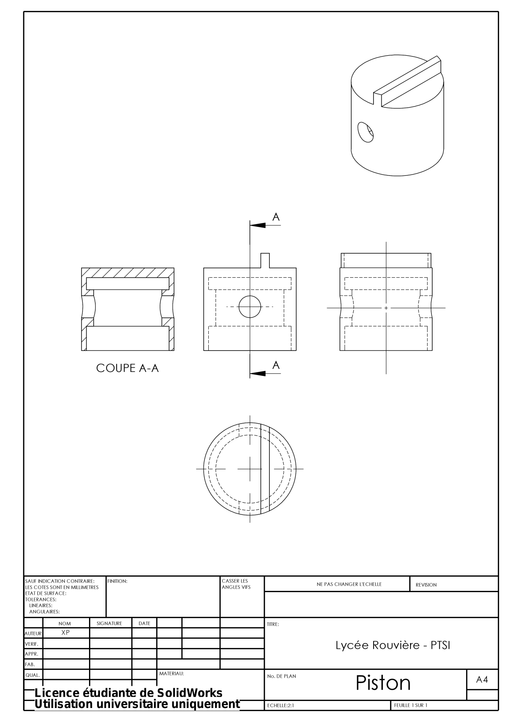

/3,5

/2,5

/4

Soin : 2

Respect des normes : 2

Correspondance des vues (respect des dimensions) : 2

Erreur minime : - 0,5

Erreur importante : -1

Absence de hachures : -1

### Donner le nom de toutes les entités qui ont été cerclées. Vous remplirez le tableau au dos du dessin du piston.



|  |  |  |  |  |  |
| --- | --- | --- | --- | --- | --- |
| Repère | Nom | Barème | Repère | Nom | Barème |
| 1 | Chanfrein |  | 4 | Epaulement |  |
| 2 | Rainure de clavette |  | 5 | Congé de raccordement |  |
| 3 | Gorge |  |  |  |  |